**Информация комитета экономического развития**

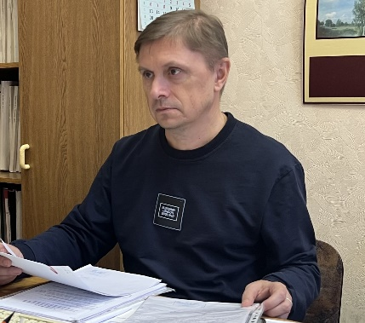

11 декабря текущего года председатель комитета экономического развития провел рабочую встречу с Ниной Б. Узнав в официальной новостной группе Вяземского района в ВК о формировании реестра потенциальных грантополучателей на 2025 год, она обратилась за консультацией в комитет экономического развития. Ранее Нина была зарегистрирована ИП, но в настоящее время предпринимательской деятельности не ведет.

Алексей Олегович подробно рассказал о требованиях к участникам конкурсного отбора, о порядке получения и расходования гранта, об обучении в центре «Мой бизнес».

Для получения информации о программе Губернатора Смоленской области «Первый старт» можно обращаться в комитет экономического развития Администрации МО «Вяземский район» Смоленской области:

- г. Вязьма, ул. 25 Октября, д. 11;

- тел: (48131) 4-20-84;

- электронная почта [kert@vyazma.ru](mailto:kert@vyazma.ru)